Страна Мастеров
Творчество для детей и взрослых

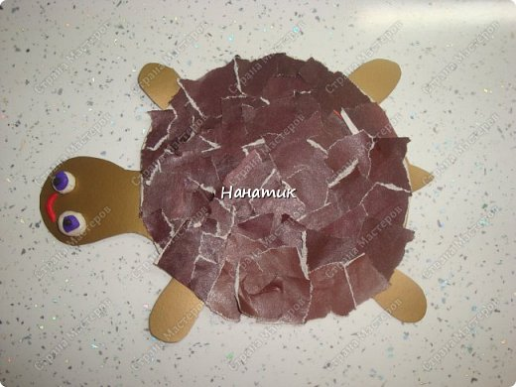

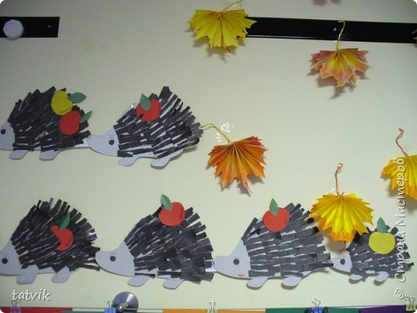

http://stranamasterov.ru/node/850457?tid=1346

